Тиофен-содержащие гемицианиновые красители как перспективные агенты для биовизуализации и терапии
Сувидова К.Е.¹, Ефимова А.С.^{1,2}
Студент, 1 курс магистратуры
¹ Российский химико-технологический университет им. Д. И. Менделеева, Москва, Россия
² Институт элементоорганических соединений им. А.Н. Несмеянова РАН, Москва, Россия
E-mail: kseniasuv2012@gmail.com
Флуоресцентная визуализация живых тканей является одним из перспективных методов современной медицинской диагностики и терапии. Ключевую роль в развитии этого направления играют красители, обладающие спектральными характеристиками в ближнем инфракрасном (БИК) диапазоне спектра, благодаря оптимальной глубине проникновения излучения [1].
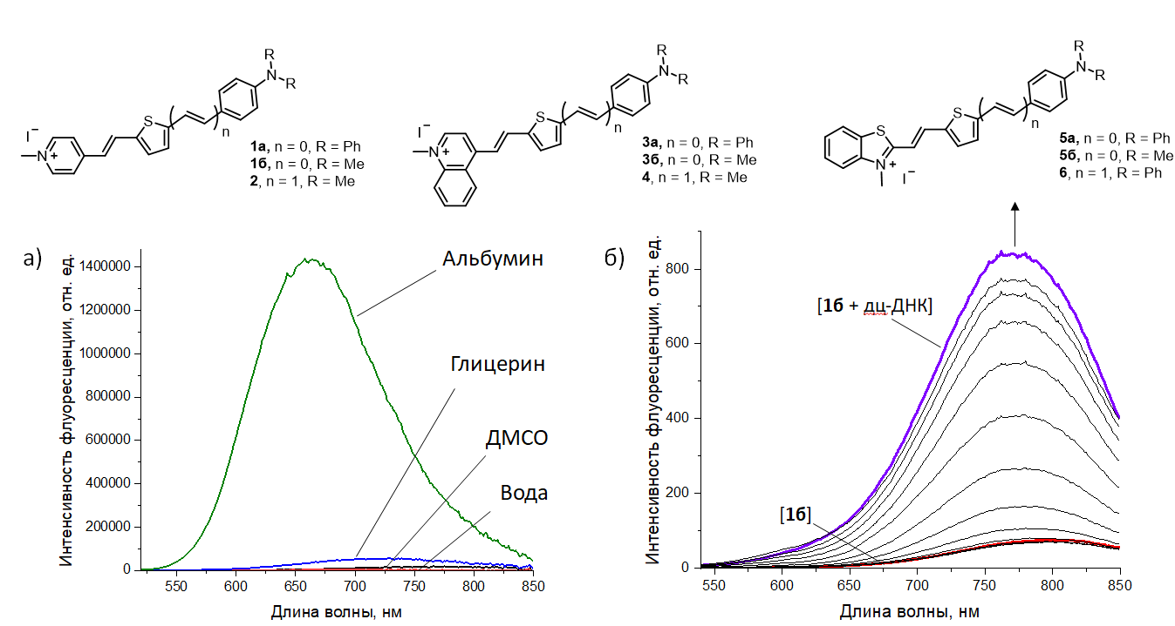
В рамках нашего исследования был разработан и оптимизирован метод получения полиметиновых красителей, содержащих различные донорные и акцепторные фрагменты, а также тиофен в качестве π-спейсера. Были изучены их фотофизические свойства в свободном виде в различных средах и в комплексе с биомолекулами (альбумином и дц-ДНК), а также способность к генерации синглетного кислорода в качестве активной частицы для фотодинамической терапии.
Рис. 1. а) Спектры флуоресценции красителя 1а, б) флоуриметрическое титрование красителя 1б с дц-ДНК
Все исследуемые красители демонстрируют флуоресценцию в БИК области и характеризуются относительно низкими квантовыми выходами в невязких средах, что обусловлено преобладанием скрученных TICT-процессов. Однако в вязкой среде наблюдается усиление флуоресцентного сигнала вследствие подавления каналов безызлучательной релаксации. Кроме того, для всего ряда соединений зафиксировано многократное увеличение интенсивности флуоресценции при образовании комплексов с биомолекулами.
Авторы выражают благодарность научному руководителю, д.х.н., профессору Федоровой О.А., а также руководителю проекта, старшему научному сотруднику ГНЦ ИБХ РАН, к.х.н. Пахомову А.А.
Работа выполнена при финансовой поддержке РНФ (грант №25-73-20147).
Литература
1. K. A. Mariewskaya, M. S. Krasilnikov, V. A. Korshun, and V. A. Alferova. Near-Infrared Dyes: Towards Broad-Spectrum Antivirals. Int. J. Mol. Sci. MDPI. 2023. vol. 24, № 1.

